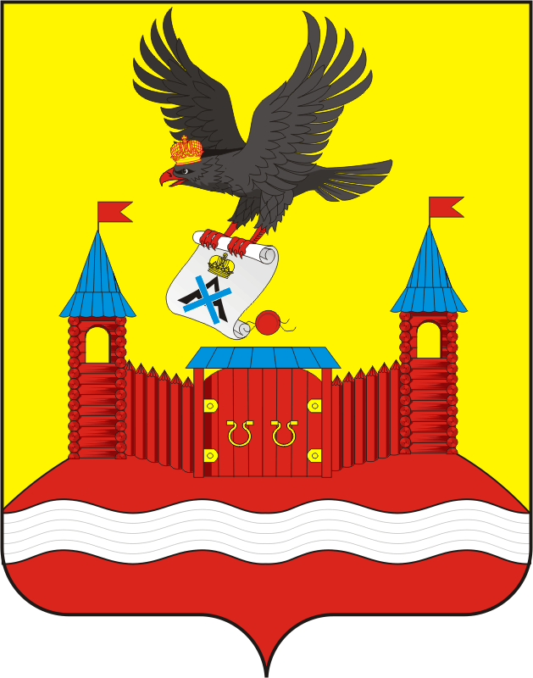

АДМИНИСТРАЦИЯ НОВОЧЕРКАССКОГО СЕЛЬСОВЕТА
САРАКТАШСКОГО РАЙОНА ОРЕНБУРГСКОЙ ОБЛАСТИ
П О С Т А Н О В Л Е Н И Е
_________________________________________________________________________________________________________
01.11.2022 с. Новочеркасск № 65-п

О перечне муниципальных программ Новочеркасского сельсовета Саракташского района Оренбургской области

Руководствуясь статьями 179 и 179.3 Бюджетного кодекса Российской Федерации, постановлением администрации Новочеркасского сельсовета Саракташского района Оренбургской области от 01.11.2022 № 63-п «Об утверждении порядка разработки, реализации и оценки эффективности муниципальных программ муниципального образования Новочеркасский сельсовет Саракташского района Оренбургской области», Уставом муниципального образования Новочеркасский сельсовет Саракташского района Оренбургской области,
- Утвердить перечень муниципальных программ Новочеркасского сельсовета Саракташского района Оренбургской области на 2023 год, согласно приложению к настоящему постановлению.
- Контроль за выполнением настоящего постановления оставляю за собой.
- Постановление вступает в силу со дня его подписания и подлежит размещению на сайте администрации Новочеркасского сельсовета.

Глава сельсовета Н.Ф. Суюндуков

Разослано: прокурору района, финансовый отдел администрации Саракташского района, официальный сайт, в дело

Приложение
к постановлению администрации
Новочеркасского сельсовета
Саракташского района
Оренбургской области
от 01.11.2022 № 65-п

ПЕРЕЧЕНЬ
муниципальных программ Новочеркасского сельсовета

№ п/п | Наименование муниципальных программ | Наименование ответственного исполнителя | Срок реализации муниципальных программ
1. | Муниципальная программа «Реализация муниципальной политики на территории муниципального образования Новочеркасского сельсовет Саракташского района Оренбургской области» | Администрация Новочеркасского сельсовета Саракташского района Оренбургской области | 2023 – 2030 года

